**Produktspesifikasjon** for

Høydebegrensning (591)

Figur 1 Høydebegrensning (Foto: Statens vegvesen/Vestfold og Telemark fylkeskommune)

Innhold

1 Innledning 2

2 Om vegobjekttypen 2

3 Bruksområder 2

4 Registreringsregler med eksempler 3

5 Relasjoner 17

6 Egenskapstyper 17

7 UML-modell 22

# Innledning

Dette er en produktspesifikasjon for vegobjekttypen Høydebegrensning i NVDB. Produktspesifikasjon er oppdatert i henhold til Datakatalogversjon 2.32

Sist oppdatert dato: 2023.02.21

# Om vegobjekttypen

Tabell 2‑1 gir generell Informasjon om vegobjekttypen hentet fra Datakatalogen

Tabell 2‑1 Informasjon om vegobjekttypen

|  |  |
| --- | --- |
| **Navn vegobjekttype:** | **Høydebegrensning** |
| Definisjon: | Strekning i vegnettet hvor kjøretøy kan komme i konflikt med overliggende hinder. |
| Representasjon i vegnettet: | Strekning |
| Kategoritilhørighet | Kategori 1 - Nasjonale data 1 |
| Sideposisjonsrelevant: | Nei |
| Kjørefeltrelevant: | Kan |
| Krav om morobjekt | Nei |
| Kan registreres på konnekteringslenke | Ja |

# Bruksområder

Tabell 3‑1 gir oversikt over viktige bruksområder for NVDB-data. Det er markert hvilke av disse som er aktuelt for denne vegobjekttypen. I noen tilfeller er det gitt mer utfyllende informasjon.

Tabell 3‑1 Oversikt over bruksområder

|  |  |  |
| --- | --- | --- |
| **Bruksområde** | **Relevant** | **Utfyllende informasjon** |
| NTP - Oversiktsplanlegging | X |  |
| Vegnett - navigasjon | X |  |
| Statistikk | X |  |
| Beredskap | X |  |
| Sikkerhet |  |  |
| ITS | X |  |
| VTS – Info | X |  |
| Klima – Miljø |  |  |
| Vegliste – framkommelighet |  |  |
| Drift og vedlikehold |  |  |
| Annet bruksområde |  |  |

# Registreringsregler med eksempler

## Registreringsregler

Nedenfor presenteres regler for registrering av data knyttet til gjeldende vegobjekttype. For noen regler er det i kolonne til høyre referert til utfyllende eksempler.

| **Nr.** | | **Regel** | **Eks.** |
| --- | --- | --- | --- |
| **1** |  | **Generelt** |  |
|  | a | En forekomst av vegobjekttypen *Høydebegrensning* i NVDB gjenspeiler en konkret strekning eller et sted i vegnettet hvor kjøretøy kan komme i konflikt med overliggende hinder.  Eksempler i kapittel 4.2 viser ulike varianter av *Høydebegrensning* og hvordan disse skal registreres. | 4.2.1  mfl. |
|  | b | Egenskapsdata knyttet til *Høydebegrensning* hentes fra oppsatte skilt (Skilt 314, Høydegrense), skiltvedtak og målinger som er gjort for den aktuelle høydehindringen/høydebegrensningen. | 4.2.1 |
| **2** |  | **Omfang – hva skal registreres** |  |
|  | a | Alle høydebegrensninger som er knyttet til vegnettet for europa-, riks-, og fylkesveger i Norge skal registreres i NVDB. Høydebegrensninger for de kommunale vegene som har krav om «skilt nr. 314 Høydegrense» skal også registreres. |  |
|  | b | Høydebegrensning der fri høyde mellom vegbane og høydehindringen er mer enn 8 m, er ikke nødvendig å registrere. Er et slikt objekt allerede registrert i NVDB, skal det ikke slettes, men holdes oppdatert i NVDB. |  |
|  | c | Høydehindringer over gang-, og sykkelveg registreres normalt ikke med *Høydebegrensning*.  Unntaket er hvis objekttypen *Trafikkreguleringer* *(856)* er registrert, med bl.a. egenskapstypen «Motortrafikk kun tillatt for kjøring til eiendommer». Her kan *Høydebegrensning* påvirke kjøreadkomsten til eiendommer for høyere kjøretøy, som går via gang-, og sykkelvegen, og bør derfor registreres.  Er det allerede registrert *Høydebegrensning* på gang-, og sykkelveg i NVDB, skal den ikke slettes, men holdes oppdatert i NVDB. |  |
|  | d | Kategori-3 data knyttet til *Høydebegrensning* registreres ut fra egne behov. |  |
| **3** |  | **Forekomster – oppdeling ved registrering** |  |
|  | a | En *Høydebegrensning* skal registreres som ett vegobjekt med en NVDBID, og med den utbredelse som den enkelte høydehindringen har. Er det forskjellig frihøyde for hver av kjøreretningene eller kjørefeltene, så registreres en *Høydebegrensning* pr. kjøreretning eller kjørefelt. (Se pkt 4 Egengeometri, for flere detaljer). | 4.2.1 |
|  | b | Der det er veg med fysisk midtdeler, med to eller flere kjørefelt, registreres det to, eller flere, *Høydebegrensninger*. Er det forskjellig frihøyde for hvert av kjørefeltene (ved flerfeltsveg), så registreres en *Høydebegrensning* pr. kjørefelt. (Se pkt 4 Egengeometri, for flere detaljer). | 4.2.2 |
|  | c | Når er målte frihøyder forskjellige? Det er når to (eller flere) kjørefelt under samme høydehindring, ikke får samme verdi for egenskapstypen *Beregnet høyde* etter regelen for skilt 314 Høydegrense i [Håndbok N300 del 3](https://www.vegvesen.no/fag/publikasjoner/handboker/vegnormalene/n300/)*.*  Egenskapstypen *Beregnet høyde* skal dekkes innenfor den samme verdi for å kunne være like. Da dekkes høydehindringen av en *Høydebegrensning*. Er verdiene for *Beregnet høyde* forskjellig, så registreres det som to *Høydebegrensninger.* Hvert felt må beregnes separat, **før** en avgjør om hvor mange *Høydebegrensninger* som skal registreres*.*  *Eksempel:*   * Laveste målt høyde på to kjørefelt under ei bru er felt 1=4,91 m og felt 2=4,98m. *Beregnet høyde* for felt 1=4,7 m, felt 2=4,7 m. Dvs: **lik** frihøyde. * Laveste målt høyde på to kjørefelt under ei bru er felt 1=4,99 m og felt 2=5,01m. *Beregnet høyde* for felt 1=4,7 m, felt 2=4,8 m. Dvs: **ulik** frihøyde | 4.2.3  4.2.7 |
|  | d | Er det flere separate høydehindringer som krysser en vei i løpet av en kort veistrekning (innenfor 50-100 m), og uten noen avkjøringer mellom høydehindrene, så registreres *Høydebegrensning* som et objekt. Når flere høydehindriner registreres som én *Høydebegrensning,* er det objektet med lavest frihøyde, som skal være grunnlaget for de høyder (egenskapsverdier) høydebegrensningen registreres med. | 4.2.4 |
| **4** |  | **Egengeometri** |  |
|  | a | På vanlig to-feltsveg, uten midtdeler og med lik frihøyde i alle felt, skal ikke *Høydebegrensning* ha egengeometri, men stedfestes i den utstrekning som den aktuelle høydebegrensning har langs veglenken. | 4.2.1 |
|  | b | Der vegen har fysisk midtdeler, så registreres det en høydebegrensning for hver kjøreretning. *Høydebegrensningen* registreres da med egengeometri for aktuell kjørebane eller kjørefelt avhengig av om det er forskjellig frihøyder for hvert av kjørefeltene, eller lik for alle felt i samme kjøreretning. Disse stedfestes på vegtrasénivå med feltangivelse for de felt aktuell *Høydebegrensning* gjelder for. Ved å registrere med egengeometri ved fysisk midtdeler, blir det enklere å forstå hvilket felt eller kjørebane den enkelte *Høydebegrensning* gjelder for, ved bl.a. oppslag i kart. | 4.2.2  4.2.3 |
|  |  |  |  |
| **5** |  | **Egenskapsdata** |  |
|  | a | Det framkommer av oversikten i kapittel 6.1 hvilke egenskapstyper som kan angis for denne vegobjekttypen. Her framkommer det også hvilken informasjon som er absolutt påkrevd (1), påkrevd (2), betinget (3) og opsjonell (4). I kapittel 7.3 finnes UML-modell som gir oversikt over egenskaper og tilhørende tillatte verdier. |  |
|  | b | Egenskapstype *Skilta høyde* skal kun fylles ut hvis skilt 314 Høydegrense er oppført for *Høydebegrensningen.* Og det er skiltet verdi som skal registreres som verdi for egenskapstypen.  Er *beregnet høyde* 4,5 m eller høyere, er det ikke krav om skilt 314 Høydegrense. Unntaket er ved planovergang med kjøreledninger, som alltid skal være skiltet. Verdien på skiltet er angitt etter reglene i skilthåndboka, [Håndbok N300 del 3](https://www.vegvesen.no/fag/publikasjoner/handboker/vegnormalene/n300/). | 4.2.1  4.2.2 |
|  | c | Egenskapstype *Type hinder* angir hva slags type høydehindringen består av, se eksempler/figurer for detaljer. | 4.2.5 |
|  | d | Egenskapstype *Beregnet høyde*: Minste målte høyde minus sikkerhetsmargin avrundet ned til nærmeste desimeter. Dvs. de samme kriteriene som for skiltet høyde skilt 314 Høydegrense se [Håndbok N300 del 3](https://www.vegvesen.no/fag/publikasjoner/handboker/vegnormalene/n300/). Egenskapen skal **alltid** registreres, også når høyden er skiltet. Er *Høydebegrensning* skiltet med skilt 314 Høydegrense, skal *Beregnet høyde* ha samme verdi som *Skilta høyde*. Er det forskjellige verdier ved *Beregnet høyde* og *Skilta Høyde*, så er det verdi på vedtatt skilt 314 Høydegrense, som skal brukes som verdi for begge egnskapstypene.  Sikkerhetsmarginer:   * Tunnel: **0,10 m** * Andre objekter enn tunnel: **0,20 m** * Kjøreledning ved planovergang: **1,0 m** (skal alltid være skiltet). | 4.2.1 |
|  | e | Egenskapstype *Navn*: Gir navn tilknyttet høydebegrensning. For eksempel navn på kryssende bru, navn på tunnel der høydehindringen er tunnel, eller adresse for ev. bygning som er høydehindringen. Kan utelates hvis det ikke er angitt noe navn som kan knyttes til høydebegrensning på en naturlig måte. | 4.2.1  4.2.2 |
|  | f | Egenskapstype *Bredde*: Angir minste bredde mellom høydemålinger for venstre og høyre side. Dvs. i hovedsak avstanden mellom linjene for kjørebanekant (hvitstripene), iht. [Håndbok N300 del 3](https://www.vegvesen.no/fag/publikasjoner/handboker/vegnormalene/n300/). | 4.2.6  4.2.7 |
|  | g | ***H-min, høyre kant***:  Angir minste høyde for høydebegrensningens høyre kjørebanekant.  ***H-min, midt***:  Angir minste høyde innenfor et 3 meter midtfelt, vanligvis plassert i midten av høydebegrensningen. Mest aktuelt der det tillates sentrisk kjøring i tunnel, men måles på alle høydehindringer som registreres.  ***H-min, venstre kant****:*  Angir minste høyde for høydebegrensningens venstre kjørebanekant.  Med målt høyde menes avstanden fra vegbane til underkant av høydehindringens laveste punkt, målt vinkelrett på vegbanen. Høyden måles ved kantstein eller midt på kantlinje der det ikke er kantstein. Dersom det på et annet sted i vegen, kjørebanen eller kjørefelt kan måles lavere høyde, skal denne høyden brukes.  Høyre og venstre bestemmes ut fra vegens metreringsretning. | 4.2.7  4.2.7  4.2.8  4.2.7 |
| **6** |  | **Relasjoner** |  |
|  | a | Det framkommer av kapittel 5 hvilke relasjoner vegobjekttype kan inngå i. I kapittel 7.1 finnes UML-modell som gir oversikt over relasjoner. |  |
|  | b | Noen *Type hinder*, som er egne NVDB objekttyper, kan bli registrert som mor til *Høydebegrensning.* Se kap 5 Relasjoner for detaljer. |  |
|  |  |  |  |
| **7** |  | **Lignende vegobjekttyper i Datakatalogen** |  |
|  | a | *Høydehinder* (*610)* (skilt 908 hindermarkering) og *Høydemåling* (*462)* (utstyr som måler høyde på kjøretøy). |  |
| **8** |  | **Stedfesting til vegnettet i NVDB** |  |
|  | a | *Høydebegrensning* skal kun stedfestes på vegtrasénivå. |  |
|  | b | Er det forskjellige frihøyder på *Høydebegrensning* for hver kjøreretning eller kjørefelt, så registreres flere *Høydebegrensninger* på vegtrasénivå med angivelse for hvilke felt den aktuelle *Høydebegrensning* gjelder for. *Høydebegrensning* stedfestes på vegtrasénivå. (Se pkt 4 Egengeometri, for flere detaljer). | 4.2.3 |

## Eksempler

### Høydebegrensning, vanlig to-feltsveg.

|  |  |
| --- | --- |
| Eksempelet viser *Høydebegrensning* der fv. 3068 krysser under jernbanen i Sandefjord (øverst) og Slottsfjelltunnelen på fv. 308 i Tønsberg (nederst). *Høydebegrensningen* stedfestes til vegnettet som vist nedenfor (blå linje). Utstrekningen av *Høydebegrensning* dekker den aktuelle utstrekning av høydehindringen, slik det er ute på vegen. Her brukes geometrien fra vegnettet (veglenken) til registrering. | |
| vegbilde  *Foto: Statens vegvesen/Vestfold og Telemark fylkeskommune/GEOVEKST* | **EGENSKAPSDATA:**  -Skilta høyde=**2,9**  -Type hinder=**Undergang/Bru**  -Beregnet høyde=**2,9**  -Navn=**Dølebakken**  -Merknad=  -Bredde=**5m**  -H-min, høyre kant=**3,26m**  -H-min, midt=**3,26m**  -H-min, venstre kant=**3,3m**  -Målemetode=**Målestav**  -Måledato=**2013.03.06**  **EGENSKAPSDATA:**  -Skilta høyde=**4,4**  -Type hinder=**Tunnel**  -Beregnet høyde=**4,4**  -Navn= **Slottsfjelltunnelen**  -Merknad=  -Bredde=**6,9 m**  -H-min, høyre kant=**4,45m**  -H-min, midt=**4,49m**  -H-min, venstre kant=**4,48m**  -Målemetode=**Laser**  -Måledato=**2014.03.20** |
| *Foto: Statens vegvesen/Vestfold og Telemark fylkeskommune/ GEOVEKST* |

### Høydebegrensning på veg med fysisk midt-deler.

|  |  |
| --- | --- |
| Eksemplet viser E18 med fysisk midt-deler, der det går bru over vegen som høydehindring. *Høydebegrensning* registreres da med to objekter, og egengeometri. Egengeometrien registreres midt i kjørefeltet/kjørebanen det representerer. | |
|  | **EGENSKAPSDATA 1:**  -Skilta høyde=  -Type hinder=**Undergang/Bru**  -Beregnet høyde=**5,0**  -Navn=**Prestealleen II**  -Merknad=  -Bredde=**3,9 m**  -H-min, høyre kant=**5,26 m**  -H-min, midt=**5,26 m**  -H-min, venstre kant=**5,29 m**  -Målemetode=**Målestav**  -Måledato=**01.01.1999**  Stedfesting, felt = **1**  **EGENSKAPSDATA 2:**  -Skilta høyde=  -Type hinder=**Undergang/Bru**  -Beregnet høyde=**5,0**  -Navn=**Prestealleen II**  -Merknad=  -Bredde=**4,0 m**  -H-min, høyre kant=**5,21 m**  -H-min, midt=**5,23 m**  -H-min, venstre kant=**5,27 m**  -Målemetode=**Målestav**  -Måledato=**01.01.1999**  Stedfesting, felt = **2**  Metrert retning for vegen, er nordøstover (øverst bilde) og i bilderetning (nederste bilde). |
| *Foto: Statens vegvesen/Vestfold og Telemark fylkeskommune/ GEOVEKST* |

### Høydebegrensning på veg hvor alle felt har forskjellige frihøyder.

|  |  |
| --- | --- |
| Eksempelet er hentet fra Bygdøylokket på E18 utenfor Oslo, her er det fire felt som går under kryssende veger. Da det er i en kurve, blir frihøyden forskjellig for alle felt og hvert felt registreres med hver sin *Høydebegrensning* og hver sin egengeometri, røde linjer. Blå linje er stedfesting til vegnettet. | |
| Retning mot Oslo, med metreringsretning (felt 1 og 3)  Retning mot Drammen, mot metreringsretning (felt 2 og 4) | **EGENSKAPSDATA (felt 1):**  -Skilta høyde= **4,3**  -Type hinder= **Undergang/Bru**  -Beregnet høyde=**4,3**  -Navn= **Bygdø Allé**  -Merknad=  -Bredde=**3,25 m**  -H-min, høyre kant=**4,51 m**  -H-min, midt=**4,52 m**  -H-min, venstre kant=**4,59 m**  -Målemetode=**Målestav**  -Måledato= **2013.03.05**  Stedfesting, felt = **1**  **EGENSKAPSDATA (felt 3):**  -Skilta høyde= **4,1**  -Type hinder= **Undergang/Bru**  -Beregnet høyde=**4,1**  -Navn= **Bygdø Allé**  -Merknad=  -Bredde=**3,25 m**  -H-min, høyre kant=**4,31 m**  -H-min, midt=**4,31 m**  -H-min, venstre kant=**4,32 m**  -Målemetode=**Målestav**  -Måledato= **2013.03.05**  Stedfesting, felt = **3**  **EGENSKAPSDATA (felt 2):**  -Skilta høyde= **4,2**  -Type hinder= **Undergang/Bru**  -Beregnet høyde=**4,2**  -Navn= **Bygdø Allé**  -Merknad=  -Bredde=**3,25 m**  -H-min, høyre kant=**4,44 m**  -H-min, midt=**4,46 m**  -H-min, venstre kant=**4,59 m**  -Målemetode=**Målestav**  -Måledato= **2013.03.05**  Stedfesting, felt = **2**  **EGENSKAPSDATA (felt 4):**  -Skilta høyde= **4,1**  -Type hinder= **Undergang/Bru**  -Beregnet høyde=**4,1**  -Navn= **Bygdø Allé**  -Merknad=  -Bredde=**3,25 m**  -H-min, høyre kant=**4,31 m**  -H-min, midt=**4,31 m**  -H-min, venstre kant=**4,34 m**  -Målemetode=**Målestav**  -Måledato= **2013.03.05**  Stedfesting, felt = **4** |
| *Foto: Statens vegvesen/GEOVEKST* |

### Høydebegrensning der flere høydehindringer er tett på hverandre.

|  |  |
| --- | --- |
| Eksemplene under viser bruer som ligger tett på hverandre. Det øverst bilde viser bruer som ligger så tett at de kan registreres med to *Høydebegrensninger* (istedenfor 6) for alle høydehindringene, noe som gjør registreringsjobben lettere og antall målinger færre.  Det nederste bilde viser også bruer som ligger tett på hverandre, men såpass spredt at det er mest hensiktsmessig å registrer Høydebegrensninger for hver bru, og ikke samlet. Det gir en bedre oversikt for hvilken Høydebegerensing som gjelder for hvilket kjørefelt og hvilken høydehindring. | |
|  | **EGENSKAPSDATA:**  -Skilta høyde= **4 m**  -Type hinder= **Undergang/Bru**  -Beregnet høyde= **4 m**  -Navn= **Steffensjordet**  -Merknad=  -Bredde=  -H-min, høyre kant=  -H-min, midt=  -H-min, venstre kant=  -Målemetode=  -Måledato=  Stedfesting, felt =  **Øverste bilde**: høydehindringer som ligger innenfor 50-100 m, kan registreres med samme *Høydebegrensning*.  **Nederste bilde**: Mange høydehindringer, som ligger mer spredt og har av- og påkjøringsramper. Her registreres *Høydebegrensning* for hver av høydehindringene. |
| *Foto: Statens vegvesen/GEOVEKST* |

### Egenskapstype *Type* *hinder* (5270)

|  |  |  |  |  |  |
| --- | --- | --- | --- | --- | --- |
| I dette eksempelet er det illustrert ulike verdier for egenskapstypen *Type hinder* (5270). Navn og ID fra Datakatalogen er angitt til høyre for hver illustrasjon. | | | | | |
|  | *Kjøreledning* (7280) |  | *Kabel* (7282) |  | *Skiltportal/wire* (7284) |
|  | *Bru-stag* (8149) |  | *Tunnel* (8150) |  | *Undergang/Bru* (8151) |
|  | *Skredoverbygg* (8154) |  | *Annet hinder* (8166) Type høydebegrensing som ikke dekkes av de andre verdiene. |  | *Brukabler* (8168) |
|  | *Ferjesamband* (8174) Høydebegrensing på standard ferje på gitt ferjesamband |  | *Bygning* (8175) |  |  |

### Måling av Egenskapstype *Bredde*.

|  |
| --- |
| Egenskapstype *Bredde*, angir minste bredde mellom høydemålingene for venstre og høyre side. Dvs. i hovedsak avstanden mellom linjene for kjørebanekant (hvitstripene), iht. [Håndbok N300 del 3](https://www.vegvesen.no/fag/publikasjoner/handboker/vegnormalene/n300/). Men bredden varierer ut fra *Høydebegrensningen* den representerer og kan da være for hele vegens bredde, for kjørebanen eller bare et felt. |
|  |
| *Illustrasjon: Statens vegvesen, Jostein Vataker* |

### Måling av Egenskapstype *H-min, venstre kant, H-min, midt og H-min, høyre kant*.

|  |
| --- |
| Figurene under viser prinsippene for hvor og hvordan høydemålingene som danner grunnlaget for registreringen i en Høydebegrensning skal utføres. [Håndbok N300 del 3](https://www.vegvesen.no/fag/publikasjoner/handboker/vegnormalene/n300/), vil her også være en god støtte til å forstå utførelsen av høydemålingene. |
|  |
| *Foto: Statens vegvesen, Bård Asle Nordbø, Jostein Vataker* |

### Høydebegrensning sentrisk kjøring, H-min midt.

|  |  |
| --- | --- |
| Eksempelet viser *Høydebegrensning* der det er skiltet tillatt med sentrisk kjøring. Da er *H-min midt* viktig, og at den er målt ut fra en 3 m bred «kjøreboks» som gjør at et høyere kjøretøy kan kjøre gjennom denne tunnelen ved å kjøre sentrisk/i midten av veien. Laveste punkt for «kjøreboksen» med bredde på 3 m for hele tunnelen, blir målt verdi for *H-min, midt*. | |
|  | **EGENSKAPSDATA:**  -Skilta høyde=**3,6**  -Type hinder=**Tunnel**  -Beregnet høyde=**3,6**  -Navn=**Grønnlifjell**  -Merknad=  -Bredde=**6,6m**  -H-min, høyre kant=**3,79m**  -H-min, midt=**4,26m**  -H-min, venstre kant=**4,03m**  -Målemetode=**Laser**  -Måledato=**2016.05.20** |
| *Foto: Statens vegvesen/Nordland fylkeskommune* |

# Relasjoner

Nedenfor er det listet opp relasjoner som kan settes opp mellom *Høydebegrensning* og andre vegobjekttyper. Som alternativ til begrepet relasjon benyttes «Mor-datter», «Assosiasjoner» og «Tillatt sammenheng». Det vises både relasjoner der Høydebegrensning inngår som morobjekt og der Høydebegrensning inngår som datterobjekt. Det skilles mellom følgende relasjonstyper:

1 – Komposisjon – Komp - Består av/er del av  
2 – Aggregering – Agr - Har/tilhører  
3 – Assosiasjon – Asso - Har tilkoplet/er koplet til

«B inf A» angir om det er krav til at stedfestingen til vegnettet for datterobjekt skal være innenfor stedfesting til morobjekt. «Delvis» betyr at utstrekning må være innenfor, men sideposisjon og/eller feltkode kan avvike.

**Mulige morobjekter**

|  |  |  |  |  |  |  |  |
| --- | --- | --- | --- | --- | --- | --- | --- |
| Morobjekt | | Relasjonstype | | Datterobjekt | | Relasjonsinfo | |
| Id | Navn | Id | Navn | Id | Navn | B inf A | Id |
| **67** | **Tunnelløp** | 1 | Komp | 591 | Høydebegrensning | Delvis | **839** |
| **452** | **Undergang** | 1 | Komp | 591 | Høydebegrensning | Delvis | **840** |
| **66** | **Skredoverbygg** | 1 | Komp | 591 | Høydebegrensning | Delvis | **841** |
| **24** | **Skiltportal** | 1 | Komp | 591 | Høydebegrensning | Nei | **843** |
|  |  |  |  |  |  |  |  |

Figur 2 Mulige «morobjekt» for vegobjekttype

**Mulige datterobjekter**

|  |  |  |  |  |  |  |  |
| --- | --- | --- | --- | --- | --- | --- | --- |
| Morobjekt | | Relasjonstype | | Datterobjekt | | Relasjonsinfo | |
| Id | Navn | Id | Navn | Id | Navn | B inf A | Id |
| 591 | Høydebegrensning | 1 | Komp | **297** | **Kommentar** | Ja | **735** |

Figur 3 Mulige «Datterobjekt» for vegobjekttype

# Egenskapstyper

I det følgende beskrives egenskapstyper tilhørende aktuell vegobjekttype. Vi skiller på standard egenskapstyper og geometriegenskapstyper.

## Standard egenskapstyper

Egenskapstyper som ikke er geometriegenskapstyper regnes som standard egenskapstyper. Disse gir utfyllende informasjon om vegobjektet. Tabell 6‑1 gir oversikt over alle standard egenskapstypene tilhørende Høydebegrensning.

Tabell 6‑1 Oversikt over egenskapstyper med tilhørende tillatte verdier

|  |  |  |  |  |
| --- | --- | --- | --- | --- |
| **Egenskapstypenavn**  Tillatt verdi | **Datatype** | **Viktighet** | **Beskrivelse** | **ID** |
| Skilta høyde | Tall | 3: Betinget, se 'merknad registrering' | Angir skilta høyde i forbindelse med høydebegrensningen. Håndbok N300 beskriver hvordan verdier beregnes ut fra målte høyder. Merknad registrering: Påkrevd hvis krav om skilting, skal ellers ikke gis. | 5277 |
| Type hinder | FlerverdiAttributt, Tekst | 1: Påkrevd, absolutt krav | Angir hvilken type hinder det er tale om. | 5270 |
| • Undergang/Bru |  |  |  | 8151 |
| • Skredoverbygg |  |  |  | 8155 |
| • Bru-stag |  |  |  | 8149 |
| • Kjøreledning |  |  |  | 7280 |
| • Kabel |  |  |  | 7282 |
| • Brukabler |  |  |  | 8168 |
| • Skiltportal/wire |  |  |  | 7284 |
| • Tunnel |  |  |  | 8150 |
| • Ferjesamband |  |  | Høydebegrensing på standard ferje på gitt ferjesamband. | 8174 |
| • Bygning |  |  |  | 8175 |
| • Annet hinder |  |  | Type høydebegrensing som ikke dekkes av de andre verdiene. | 8166 |
| Beregnet høyde | Tall | 2: Påkrevd | Minste målte høyde minus sikkerhetsmargin, avrundet ned til nærmeste desimeter (ref. regelverk i håndbok N300). | 10247 |
| Navn | Tekst | 2: Påkrevd | Gir navn tilknyttet høydebegrensning. | 5778 |
| Merknad | Tekst | 4: Opsjonell | Merknad som gjelder for den bestemte forekomsten uavhengig av tid. | 5285 |
| Bredde | Tall | 2: Påkrevd | Angir minste bredde mellom høydemåling for venstre og høyre side. | 3846 |
| H-min, høyre kant | Tall | 2: Påkrevd | Angir minste høyde for høydebegrensningens høyre kjørebanekant. Høyre og venstre bestemmes ut fra at en er vendt i retning av vegens metreringsretning. | 3868 |
| H-min, midt | Tall | 2: Påkrevd | Angir minste høyde innenfor et 3-metersbelte vanligvis plassert i midten av høydebegrensningen. | 3869 |
| H-min, venstre kant | Tall | 2: Påkrevd | Angir minste høyde for høydebegrensningens venstre kjørebanekant. Høyre og venstre bestemmes ut fra at en er vendt i retning av vegens metreringsretning. | 3870 |
| Målemetode | FlerverdiAttributt, Tekst | 2: Påkrevd | Angir målemetode som er brukt for å måle høyder. | 9490 |
| • Laser |  |  |  | 13366 |
| • Målestav |  |  |  | 13367 |
| • Skanning av hvelv |  |  |  | 13368 |
| • Teoretisk grunnlag |  |  | Høyder er beregnet ut fra teoretisk grunnlag, f.eks. digital 3D-modell. | 17875 |
| Måledato | Dato | 2: Påkrevd | Angir dato når innmåling er gjort. | 9489 |
| Prosjektreferanse | Tekst | 3: Betinget, se 'merknad registrering' | Referanse til prosjekt. Det benyttes samme prosjektreferanse som på tilhørende Veganlegg (VT30). Benyttes for lettere å kunne skille nye data fra eksisterende data i NVDB. Merknad registrering: Skal angis for nye vegobjekter som overføres fra et utbyggings- eller vedlikeholdsprosjekt. | 11149 |
| ProsjektInternObjekt_ID | Tekst | 3: Betinget, se 'merknad registrering' | Objektmerking. Unik innenfor tilhørende vegprosjekt. Merknad registrering: Skal angis for vegobjekt tilhørende Nye Veier AS så fremt slik ID er etablert. | 12399 |

## Geometriegenskapstyper (egengeometri)

Geometriegenskapstyper er definert for å holde på egengeometrien til et vegobjekt. Vi skiller på punkt-, linje/kurve- og flategeometri. Nøyaktighetskrav som er oppgitt i tilknytning til geometri er generelle krav til nøyaktighet for data i NVDB. Disse nøyaktighetskravene kan overstyres av spesifikke krav inngått i en kontrakt om leveranse av data til NVDB, f.eks. i en driftskontrakt eller i en utbyggingskontrakt.

Geometriegenskapstyper tilhørende Høydebegrensning er vist i Tabell 6‑2.

Tabell 6‑2 Geometriegenskapstyper

|  |  |  |  |
| --- | --- | --- | --- |
| **Navn** | Geometri, linje |  |  |
| **ID Datakatalogen** | 6924 |  |  |
| **Datatype** | GeomLinje eller Kurve |  |  |
| **Beskrivelse** | Gir linje/kurve som geometrisk representerer objektet.   Merknad registrering: Geometri kan benyttes for å tydeliggjøre stedfesting om det er flere parallelle kjørebaner. |  |  |
| **Viktighet** | 3: Betinget, se 'merknad registrering' |  |  |
| **Grunnriss** | Senter høydebegrensning i lengderetning. |  |  |
| **Høydereferanse** | Vegbane. |  |  |
| **Krav om Href** | Nei |  |  |
| **Nøyaktighets-krav**  **Grunnriss (cm)** | 200 cm |  |  |
| **Nøyaktighets-krav**  **Høyde (cm)** |  |  |  |

# UML-modell

## Relasjoner (mor-datter)

UML-diagram viser relasjoner til andre vegobjekttyper.

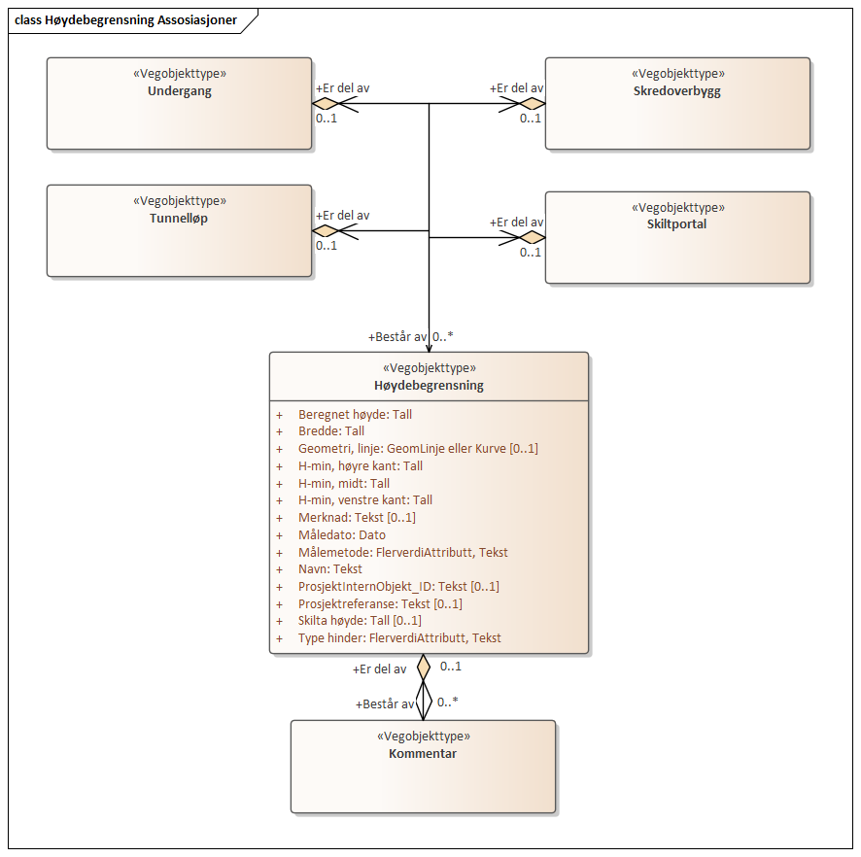

## Betingelser

UML-diagram viser egenskaper med betingelser.

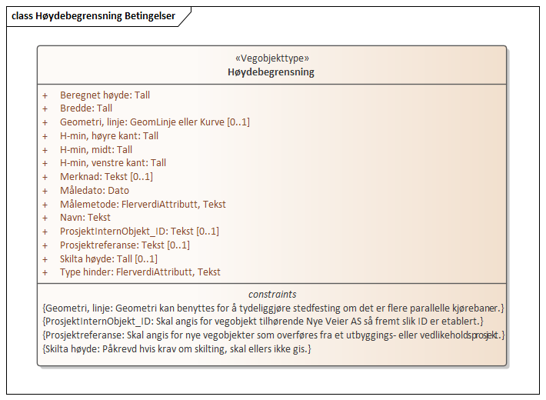

## Tillatte verdier

UML-diagram viser egenskaper med tillatte verdier.

